汇编第1次上机报告
班级 | 学号 | 姓名

1、熟悉汇编语言实验环境（masm、link、debug）
（1）使用masm编译demoadd.asm，同时生成.lst、.crf文件，给出运行结果截图。
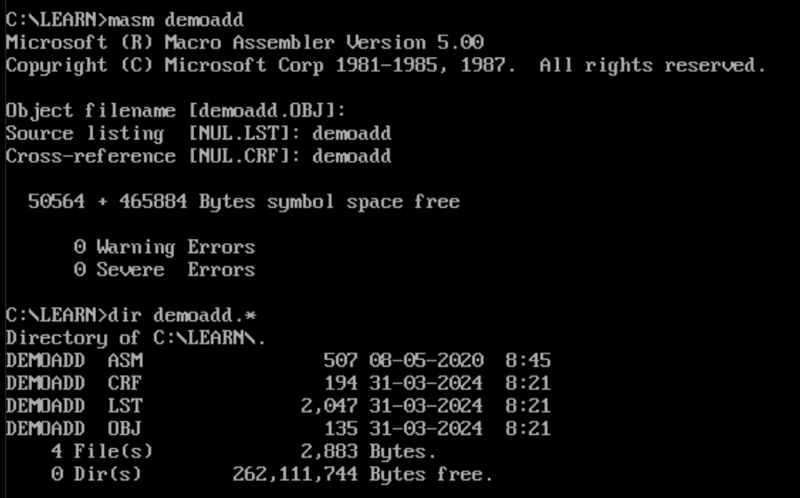
（2）使用link编译demoadd.asm，同时生成同名的.map文件，给出运行结果截图。
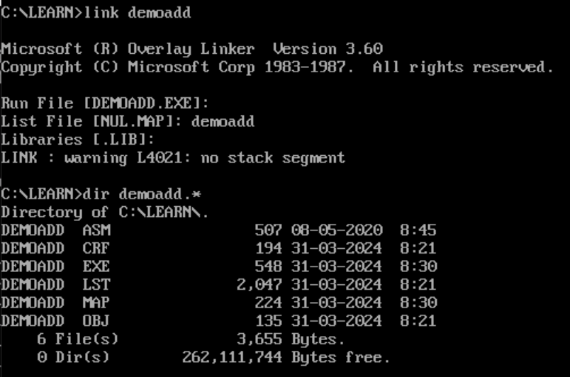
（3）使用debug调试demoadd.exe，按下面的要求分别给出结果截图。
（a） 反汇编指令U
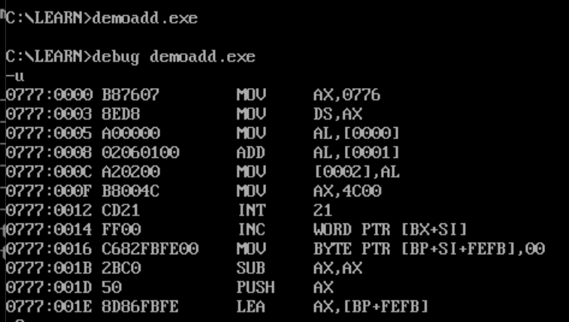
（b） 显示寄存器指令R
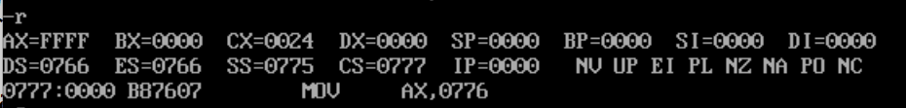
（c） 单步调试指令T, 执行2次T指令后的结果
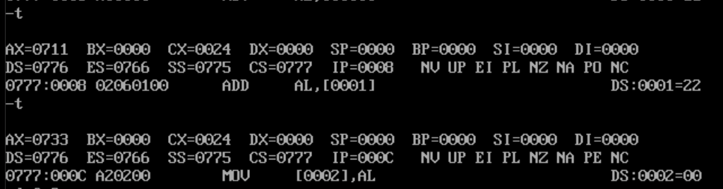
（d） 显示内存指令D，显示 数据段 前3的个字节的内容
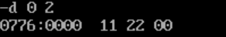
（e） 执行程序指令G，运行到add al, Y行
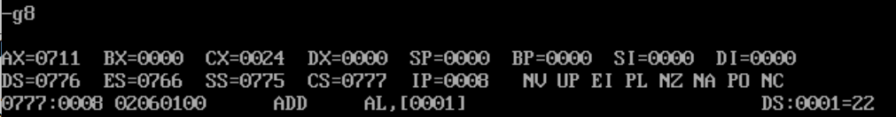
（f） 执行程序指令G
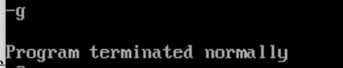
2、算术指令程序设计。在数据段分别定义stu，X,Y,Z,W变量。其中，将stu初始化为自己的学号，X,Y,W可以任意初始化。截图中stu的初始值和学号不相符的将判定为抄袭。（说明：为简化编程，除法运算后不考虑余数）
（1）汇编、连接后的截图
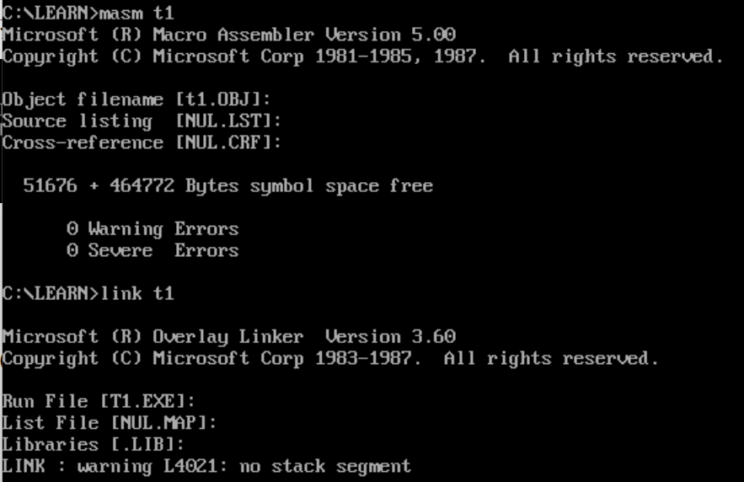
（2）反汇编的截图
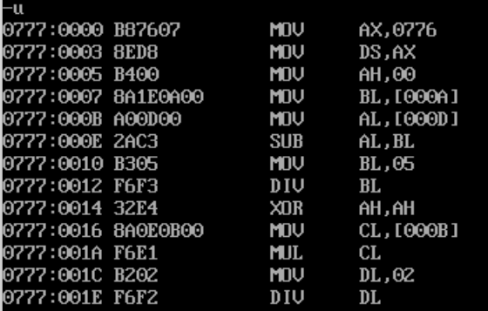
（3）在进行计算前，显示变量stu、X、Y、Z、W的内存值的截图（只能显示这5个变量的内存值，多显示、少显示均扣分）
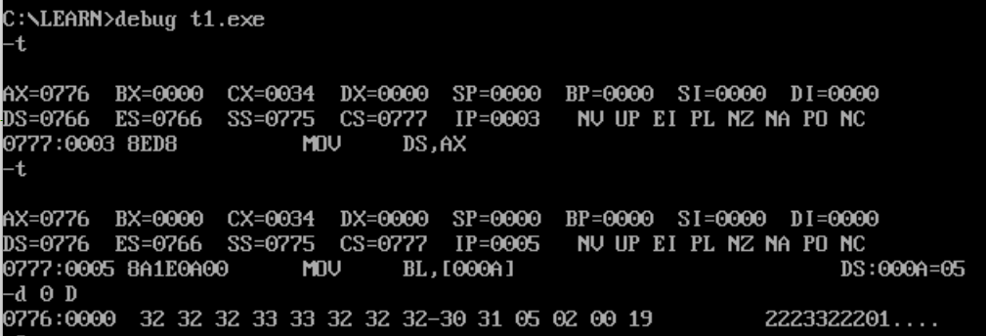
（4）执行完计算后，显示变量stu、X、Y、Z、W的内存值的截图（只能显示这5个变量的内存值，多显示、少显示均扣分）
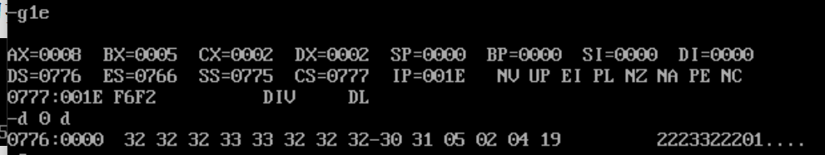
（5）源代码
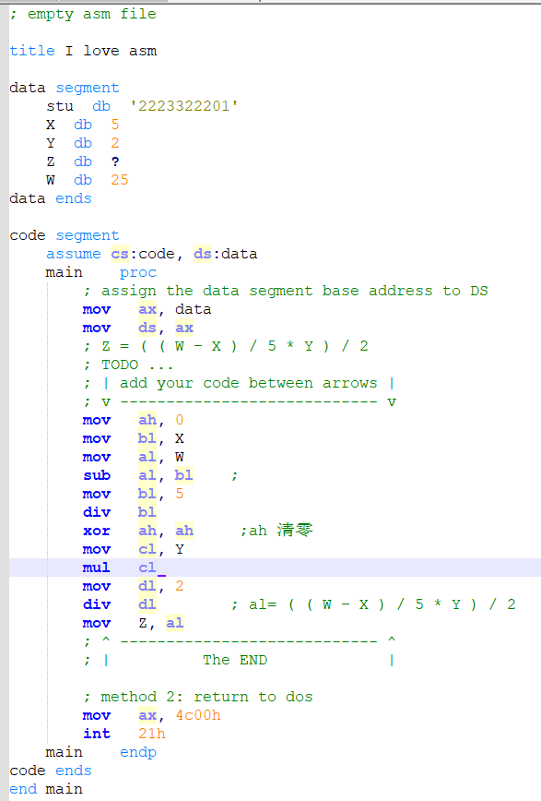

3、寄存器使用程序设计。寄存器BL、CL的值根据需要进行初始化。（说明：为简化编程，除法运算后不考虑余数）
（1）反汇编的截图
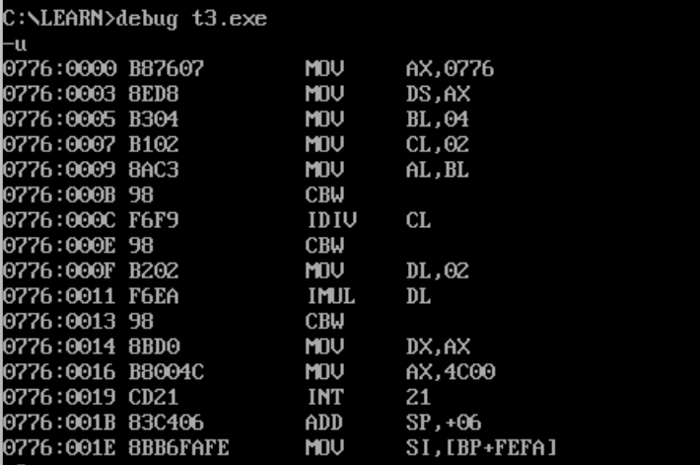
（2）在进行计算前，显示寄存器的值截图
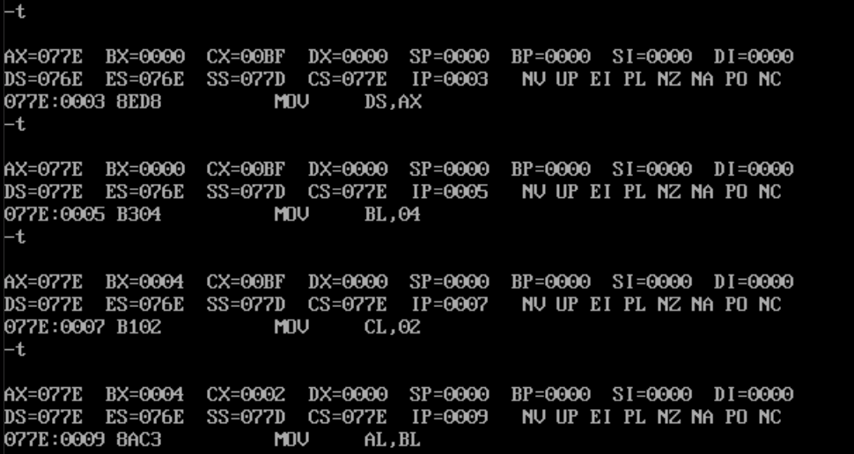
（3）执行完计算后，显示寄存器的值截图
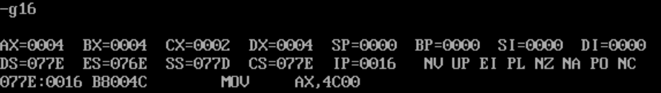
（4）源代码
